附件1

2022年聊城市第四人民医院公开招聘

笔试疫情防控告知书

广大考生：
2022年聊城市第四人民医院公开招聘备案制工作人员（第一批、第二批）笔试工作拟于2022年11月20日进行。为做好本次笔试疫情防控各项工作，保障考生、工作人员身体健康，确保笔试工作顺利、安全进行，现将此次笔试疫情防控有关要求和注意事项告知如下，请所有考生知悉并严格执行。
一、考生应主动了解和遵守我市疫情防控相关规定，加强疫情防控知识学习，保持良好的个人防护意识和卫生习惯。考前和考试期间，合理安排出行和食宿，主动减少外出和不必要的聚集、人员接触，加强自我健康管理。
二、所有考生须持有48小时内新冠肺炎核酸检测阴性报告，鼓励考生接种新冠病毒疫苗，考试前10天申领“山东省电子健康通行码”和“通信大数据行程卡”。
三、考生考前7天内非必要不离开聊城市。尚在外地（省外、省内其他地级市）的考生应主动了解聊城市疫情防控相关要求，按规定提前抵达聊城市，以免耽误考试。且外地来聊考生请于入聊返聊前3天登录“聊城市疫情防控平台”进行报备。且省外来鲁人员务必按疫情防控规定做好5天3检工作。
四、考生体温正常（低于37.3℃)、持有山东省电子健康通行码绿码、通信大数据行程卡绿卡和考前48小时内核酸检测阴性证明、考试人员健康管理信息采集表，方可进入考场参加考试。具体要求如下：
1.开考前7天内无市外旅居史的考生，或来自省内无本土疫情地市的考生，须持考试前48小时内核酸检测阴性证明参加考试。
2.考试前7天内有省外未发生本土疫情地市旅居史的考生，须提供启程前48小时内核酸检测阴性证明和入鲁后5天3检和考试前48小时内核酸检测阴性证明，方可参加考试。
3.考试前7天内有发生本土疫情地级市旅居史的考生，须至少提前5天抵聊，在完成五天三检（两次间隔至少24小时）后，持以上核酸阴性证明及考试前48小时内核酸检测阴性证明，方可参加考试。
4.考试前7天内有发生本土疫情县（市、区、旗）旅居史的考生，须持启程前48小时内核酸检测阴性证明，抵达后完成五天三检（两次间隔至少24小时）核酸检测阴性，入场时，持以上核酸阴性证明及考试前48小时内核酸检测阴性证明，并在备用隔离考场考试。
5.中高风险区以国务院客户端、“山东疾控”微信公众号最新发布的《山东疾控近期疫情防控公众健康提示》为准。对尚未公布中高风险区但7天内有新增感染者病例、存在社区传播风险的区域，参照中高风险区执行。
6.治愈出院的确诊病例和无症状感染者，应持考试前7天内的健康体检报告，体检正常、肺部影像学显示肺部病灶完全吸收、2次间隔24小时核酸检测（其中1次为面试前48小时）均为阴性的可以参加考试。
7.考试前7天有发热、咳嗽等症状的，须提供医疗机构出具的诊断证明和面试前48小时内的核酸检测阴性证明，并在备用隔离考场考试。
8.属于以下情形的考生，不得参加考试：确诊病例、疑似病例、无症状感染者和尚在隔离观察期的密切接触者、次密切接触者;考试前7天有发热、咳嗽等症状未痊愈且未排除传染病及身体不适者;有中、高风险等疫情重点地区旅居史和接触史且离开上述地区不满7天者;考生居住社区10天内发生疫情者;有境外旅居史且入境未满10天者;不能按要求提供核酸检测阴性证明等健康证明的。
属其他情形的，由疫情防控专家组进行研判，允许考试的，安排考生到隔离考场考试。需要在隔离考场考试的考生，需考前至少7天向聊城市第四人民医院报备（报备电话：0635-8902098），并在隔离通道进入考点，不与其他考生发生接触，与其接触的工作人员应采取个人防护措施。
五、考生自考前 7 天起每天采取自查自报方式进行健康监测，早、晚各进行1次体温测量。一旦发现发热、乏力、咳嗽、咽痛、打喷嚏、 腹泻、呕吐、黄疸、皮疹、结膜充血等疑似症状，应及时向我单位报告，并尽快就诊排查。
六、笔试当天有关要求
1.考生佩戴口罩、有序错峰、分流入场，所有进入考点的考生逐人进行体温检测，入场前核验健康码，凭本人笔试准考证、身份证和电子健康通行码、考前48小时内核酸检测阴性证明（纸质版）及本人签字的《考试人员健康管理信息采集表》（缺一不可）进入考场。
2.所有考生做好个人防护。随时做好手卫生，进入考场前宜用速干手消毒剂进行手卫生或洗手。随身携带备用口罩，科学合理佩戴口罩（在核验身份时应摘口罩）。考生在进入考场前及考试期间全程佩戴口罩。
3.考试结束后，考生要按照监考员指令有序、错峰离场，不得拥挤，保持人员间距。
七、交通出行防护
1.考生遵循“两点一线”出行模式，“点对点”往返住所和考点。在保障安全的前提下，尽量选择步行、骑行、私家车往返考点。
出行期间应当备齐口罩（一次性使用医用口罩或医用外科 口罩）、手套、纸巾、速干手消毒剂等防护用品，严格做好个人防护，全程佩戴口罩。
2.乘坐公共交通工具的，应佩戴一次性手套，减少接触公共物品和部位，尽量保持与其他人员的距离，注意保持手卫生，减少在交通场站等人员密集场所停留时间。考生乘坐出租车或网约车赴考点的，提前预约车辆，乘坐时在后排落座，下车后应及时做好手卫生。且乘车途中保持开窗通风、分散就座，途中避免在车上饮食和用手接触其他物品，下车后做好手卫生。
八、考生入场或考试期间出现咳嗽、呼吸困难、腹泻等不适症状应立即向监考人员报告，按照防疫相关程序处置。
九、考生有违反本地疫情防控要求，虚假或不实承诺、隐瞒病史、隐瞒旅居史和接触史、自行服药隐瞒症状、瞒报漏报健康情况、逃避防疫措施的，一经发现，一律不得参加考试；造成不良影响和后果的，将依法依规追究相关责任。
届时，根据疫情形势和省、市防控政策变化，对以上疫情防控措施适时作出调整，请密接关注后续公告。

附件

1.打开微信的“扫一扫”，扫描报备登记的二维码，进入入聊人员报备小程序。
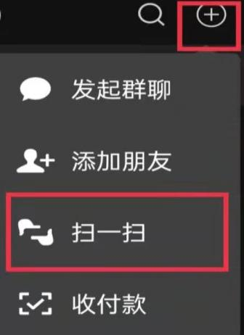

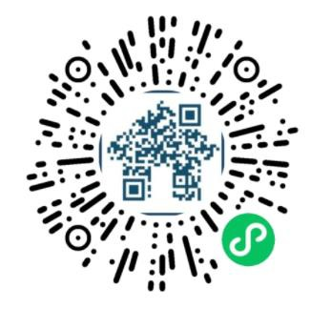
报备登记码
2.点击“报备登记”，外地入聊须提前三天报备并如实填写个人信息。
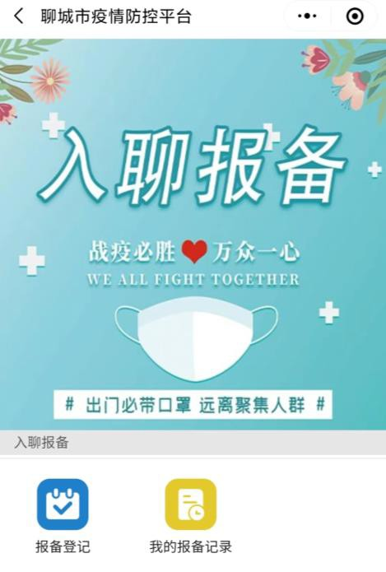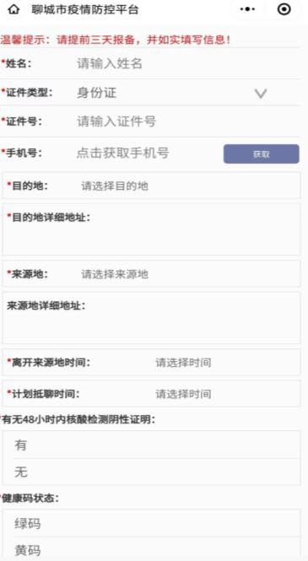
3.个人信息填完后，请勾选郑重承诺，如果填报虚假信息，将承担法律责任。
4.信息填写完毕，确认无误后，点击提交按钮会自动生成二维码，请截图保存二维码，方便核验人员核验。
5.如果老年人没有智能手机，可提前由其他人员代为填写，将生成的二维码截图打印，随身携带，方便核验人员核验。

